Fișă de lucru IA- Laborator 3

1.

a) IP Address: v4: 192.168.0.107



v6: fe80::877b:468f:7b87:4c62%15



b) Adresa MAC: B8-1E-A4-E2-75-33:



c) Ethernet Adapter Bluetooth Network Connection: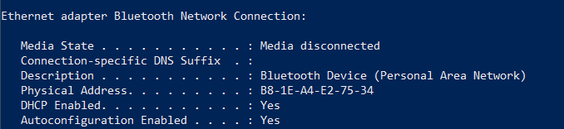

d) Packets Sent = 4, Received = 4, Lost = 0 (0% loss):

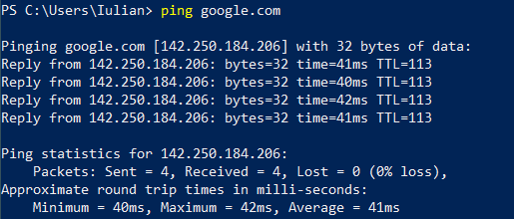

e) Tracing route to google.com [142.250.185.78] over a maximum of 30 hops:

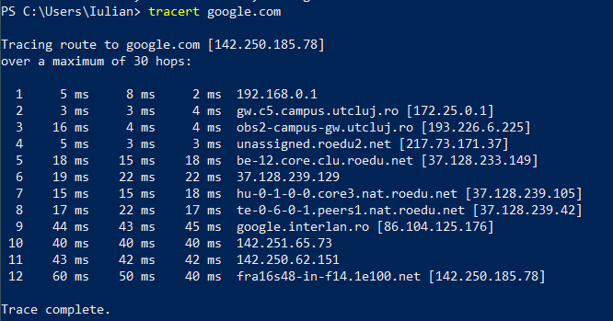

2.

a) 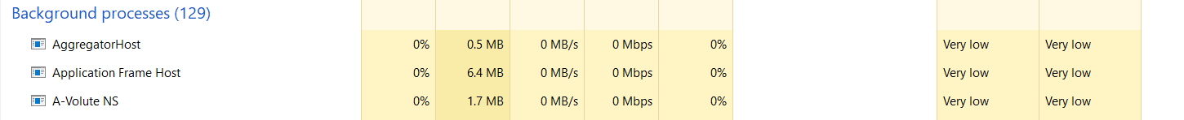

b) 

c)

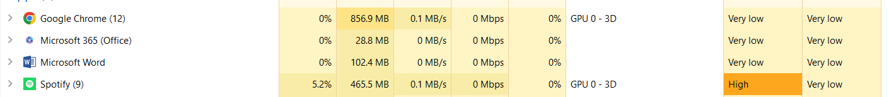

d)

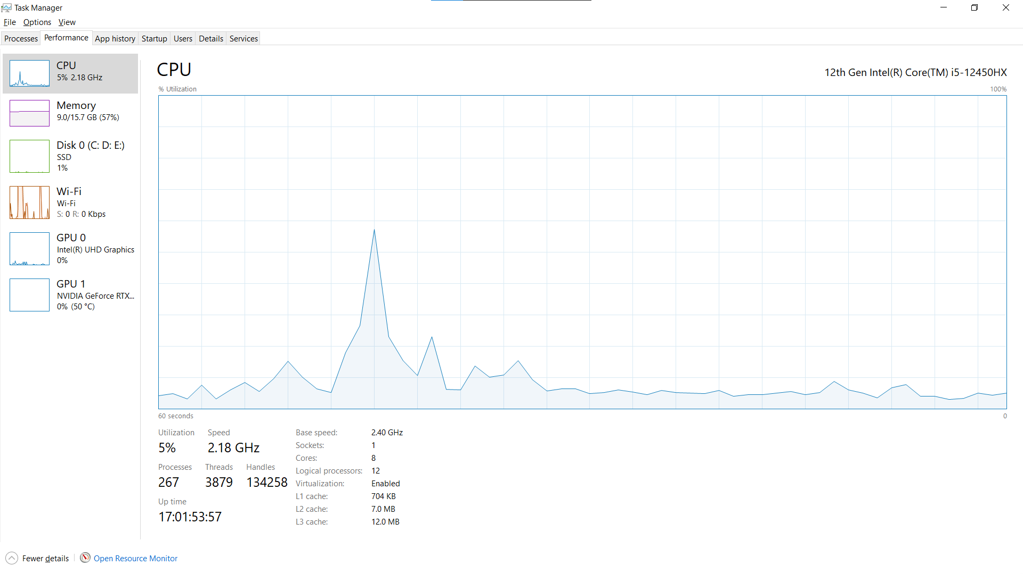

e) 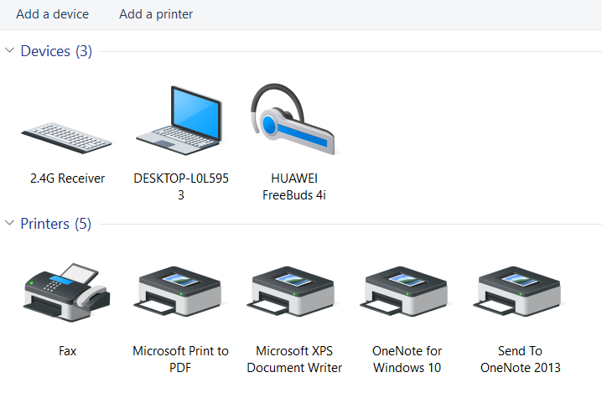

3.

a)

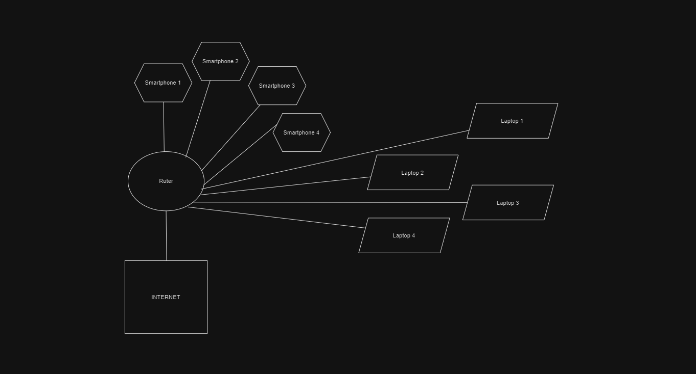

b) IPv4: 192.168.0.107

DNS Servers: 192.168.0.1

MAC Address: B8-1E-A4-E2-75-33

c)

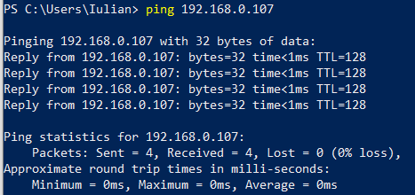

d) Wan

4.1

* Dimensiunea imaginii este de 1600x1200 pixeli.
* Adâncimea de culoare este de 8 biși per pixel, adică 1 byte per pixel.
* Dimensiunea totală a imaginii în bytes va fi: 1600 \* 1200 \*1 byte= 1.920.000 bytes= 1,92 MB

Timpul de transfer se calculează folosind formula: Dimensiunea imaginii (în biți)/ Rata de transfer (în bps)

* Imaginea fiind în bytes, trebie să o convertim în biți:

1.920.000 bytes \* 8 = 15.360.000 biți

a) 56 kbps (modem)

Timp de transfer= 15.360.000 / 56.000 bps = 272,29 secunde ≈ 4,57 minute

b. 1 Mbps (modem)

Timp de transfer=15.360.000 biți / 1.000.000 bps =15,36 secunde

c. 10 Mbps (Ethernet)

Timp de transfer=15.360.000 biți / 10.000.000 bps =1,536 secunde

d. 100 Mbps (Ethernet)

Timp de transfer=15.360.000 biți / 100.000.000 bps =0,1536 secunde ≈ 0,154 secunde

e. 1 Gbps (Gigabit Ethernet)

Timp de transfer=15.360.000 biți / 1.000.000.000 bps = 0,01536 secunde≈0,015 secunde

4.2

* Calculam toate combinatiile posibile de conexiuni intre routere:

C(5,2)= (5\*4) / 2 = 10

* Numărul total de configurații:

4^10 = 1.048.576 (combinații posibile)

* Calculam timpul total:

1.048.576 \* 100 ms = 104.857.600 ms

104.857.600 ms = 104.857,6 secunde

104.857,6 secunde = 1.747,6267 minute ≈ 29,13 ore